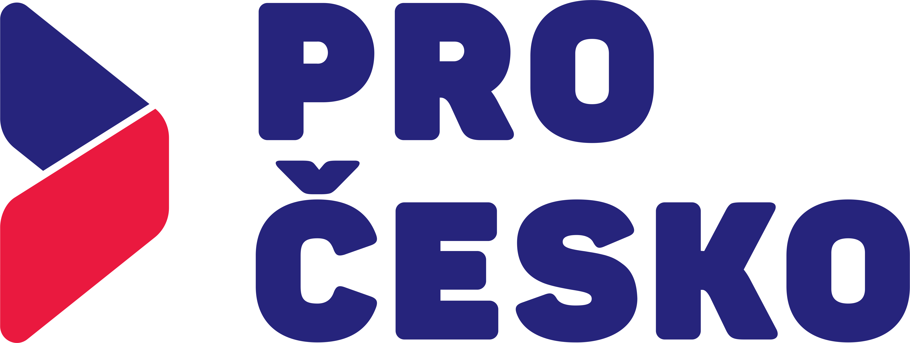
Žádost o podporu
z grantového programu Pro Česko 2019

- Identifikace žadatele:

Název
Právní forma |  | IČ:
Sídlo
Cíl činnosti

- Informace o projektu:

Název
Stručný popis
(max. 1000 znaků)
Přínos projektu
(max. 500 znaků)
Žádaná výše grantu
Celkový rozpočet projektu

Kontaktní osoba projektu:
Jméno a příjmení
Telefon |  | e-mail:

Přílohy:
- Položkový rozpočet projektu (výdaje, příjmy - zdroje financování)
- Fotografie pro umístění v galerii na Facebookovém profilu Pro Česko. Spolu se stručným popisem projektu bude sloužit jako propagace projektu při hlasování veřejnosti o podpoře projektu.
- Žadatel může s cílem zvýšení svých šancí poskytnout detailní popis projektu, způsobu organizačního zajištěni u sportovní či kulturní akce, zajištění dofinancovaní u většího projektu, informace k udržitelnosti projektu a jeho propagaci apod.

